Republika
Uganda
Seminarska naloga

Kazalo:
UVOD…………………………………………………………………………….. 3
1. NARAVNE RAZMERE………………………………………………………. 4
1.1. Lega ………………………………………………………………………… 4
1.2. Površje………………………………………………………………………. 4
1.3. Podnebje…………………………………………………………………..... 4
1.4. Tla……………………………………………………………………………. 5
1.5. Rastje………………………………………………………………………... 5
2. DRUŽBENA UREDITEV DRŽAVE…………………………………………. 6
2.1. Prebivalstvo in poselitev…………………………………………………… 6
2.2. Verovanje………………………………………………………………….... 6
2.3. Državna ureditev………………………………………………………….... 6
3. GOSPODARSTVO…............................................................................... 7
3.1. Kmetijstvo………………………………………………………………….... 7
3.2. Rudarstvo in energetika……………………………………………………. 7
3.3. Industrija……………………………………………………………………... 8
3.4. Turizem………………………………………………………………………..8
3.5. Promet…………………………………………………………………………8
4. NARAVNE IN KULTURNE ZNAMENITOSTI………………………………..9
5. ZGODOVINA………………………………………………………………… ..10
LITERATURA……………………………………………………………………...11
ZAKLJUČEK……………………………………………………………………….12

Uvod

V tem referatu vam bom predstavila celinsko državo Republiko Ugando z glavnim mestom Kampalo, ki leži v srednji Afriki. Tipični problem te države je pomanjkanje in nečistoča zaradi česar so se razvile številne bolezni, med drugimi tudi tam najpogostejša okužba z AIDS-om in malarijo, ki nastane predvsem zaradi stalnega spreminjanja podnebja. Valuta v tej državi je ugandski šiling, uradni jezik pa angleščina, njihov predsednik je Yoweri Museveni.

1. Naravne razmere

1.1. Lega
Republika Uganda leži v srednji Afriki in zahodni Keniji in je celinska država. Meji: s Kenijo na vzhodu, na severu s Sudanom, z Viktorijinim jezerom na jugovzhodu, s Kongom na zahodu, na jugozahodu pa sta njeni sosedi Ruanda in Tanzanija.

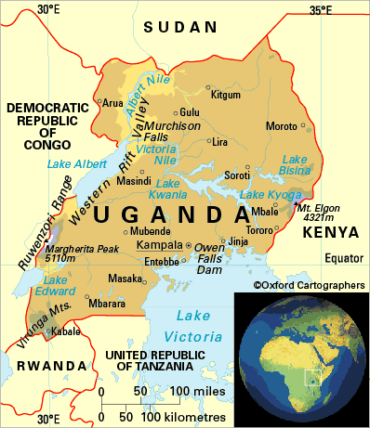
Uganda-karta..Vir: internet

1.2. Površje
Površje Ugande meri 236.040 km², od tega 36,330 km² površja zavzema voda, 199,710 km² pa je kopnega. Republika Uganda je 80. največja država na svetu.
17% površine zavzemajo gozdovi.

1.3. Podnebje
Podnebje v Ugandi je.ekvatorialno. Večinoma je tu deževno, izjema sta dva sušna obdobja (december-februar in junij-avgust). Padavine prinašajo jugovzhodni vetrovi, največ padavin pade na pobočjih gora in ob Viktorijinem jezeru.

1.4. Tla
Najrodovitnejša tla so ob in na vulkanskih kamninah (andosoli), drugod pa prevladujejo lateritna tla (feralsoli) na dnu dolin in ob Viktorijinem jezeru pa so tla ilovnata.

1.5. Rastje
Ob Viktorijinem jezeru, na jugu države raste tropski deževni gozd , na jugovzhodnih pobočjih gora se razteza tropski gorski gozd nad njim pa tropski megleni gozd . Na ravninah se razprostira visokotravna savana, z zaplatami savanskega gozda, ki proti severu prehaja v nizkotravnato savano

2. Družbena ureditev države

2.1. Prebivalstvo in poselitev
V Ugandi živi več kot 40 ljudstev, ki se močno razlikujejo po kulturi, jeziku in veri. Najpogosteje poseljeni so jugovzhodni deli države ob Viktorijinem jezeru in višavje Kigezi na skrajnem jugozahodu. Večina podeželskih prebivalcev živi v razloženih gručastih vaseh. V južnih delih države živijo bantujska ljudstva, najštevilčnejši so: Gandi (17%), Nkoli(11%), Kigi(7%) in Sogi(8%). Na severu Ugande prevladujejo nilotska ljudstva , predvsem Tesoji (8%), Langoji (6%), Ačoli (4%) in Karamodžongi (2%). Na severozahodu so sudanska ljudstva, med drugimi tudi Lugbari. Nekoč je tu živela tudi gospodarsko vodilna manjšina Indijancev (75.000), ki je morala leta 1972 zapustiti deželo, a se je del vrnil nazaj. V Ugandi je zelo veliko beguncev. Hitra rast števila prebivalstva je posledica zelo visoke rodnosti in prevlade mladega prebivalstva.

Število prebivalcev po večjih mestih:

- Kampala: 1.353.000

- Gulu: 147.000

- Lira: 119.000

- Jinja: 93.000

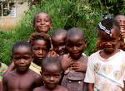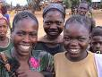
Črnsko prebivalstvo..Vir: internet

2.2. Verovanje
Po veroizpovedi so prebivalci katoličani (33%), protestanti (33%;večinoma aglikanci), pripadniki tradicionalnih verstev (18%) in sunitski muslimani (16%).

2.3. Državna ureditev
Po ustavi z 8.10.1995 je Uganda predsedniška republika. Volilno pravico imajo vsi ugandski državljani, starejši od 18 let. Predsednika republike izvolijo na splošnih volitvah za pet let. Predsednik republike je hkrati tudi nosilec izvršilne oblasti , saj izbere predsednika vlade in ministre ter vodi delo vlade. Enodomni parlament sestavlja 292 poslancev. Dejansko je vsa oblast v rokah Narodnega odporniškega gibanja (NRM). Glavno mesto je Kampala.

3. Gospodarstvo

3.1. Kmetijstvo
Uganda ima 5,06 milijonov hektarjev njiv (21,0% površine), 1,92 milijonov hektarjev trajnih nasadov (8% površine) ter 1,8 milijonov hektarjev pašnikov (7.5% površine).
Prevladujejo majhne kmetije (polovica ima manj kot 1 hektar obdelovalne zemlje), ki se preživljajo s samooskrbnim poljedelstvom in živinorejo, hkrati pridelujejo kavo, bombaž in arašide za prodajo. Na jugu države pridelujejo predvsem čaj in sladkorni trst. Za izvoz je najpomembnejša kava (21% izvoza blaga), sledijo bombaž, ki ga pridelujejo na severu in vzhodu, čaj z velikih plantaž na jugozahodu ter tobak in kakav. Za lastno prehrano pridelujejo predvsem močnate banane, maniok, sladki krompir, krompir, arašide, koruzo, proso in sirek ter v zadnjih letih tudi riž. Na vzhodu je pomembno še gojenje sladkornega trsta, kar je od nekdaj domena indijskih družin.
Živinoreja - pomembna je kot dodatni vir hrane (govedo, koze, perutnina). Izvažajo tudi del ulova ribištva.
Gozdarstvo – Uganda ima 4,2 milijona hektarjev gozdov, največ na težko dostopnih območjih na Z. Gozdovi so močno ogroženi zaradi pridobivanja novih obdelovalnih
površin in kurjave.
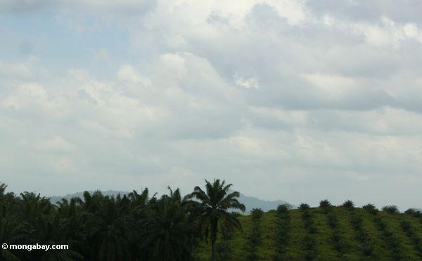

3.2 Rudarstvo in energetika
Pridobivajo kobalt (450 t; Kilembe pri Kaseseju), niobij-tantalovo rudo (coltan; 7,2t) in volfram(Nyamuliro). Imajo še nahajališča fosfatov (Tiroro v hribovju Sukulo), železove rude pri Kigeziju ter domnevno zemeljskega plina pod Albertovim in Edvardovim jezerom, vendar jih ne izkoriščajo. Večino električne energije daje 1949-54 zgrajena HE Owen Falls na Viktrojinem Nilu.

3.3 Industrija
Industrija je razmeroma šibka in vsa zgoščena v mestih ob Ugandski železnici na jugu. Večinoma je usmerjena v pripravo kmetijskih pridelkov za izvoz in oskrbo domačega trga (sladkor, rastlinska olja, brezalkoholne pijače). Poleg živilske imajo še nekaj tekstilne (Jinja), usnjarske, obutvene in tobačne industrije ter industrije gradbenega materiala. V Jinji sta še manjša železarnica ter sestavljalnica dostavnih avtomobilov in prikolic.

3.4 Turizem
Turizem je ob koncu 80. let začel vnovič oživljati, zdaj pa je skromen zaradi negotovih razmer in delovanja gverilskih skupin.

3.5 Promet
Cestni promet - Cest je 26.800 kilometrov (8% asfaltiranih). Najpomembnejša je cesta Kigali-Kampala-Kisumu (823 km) in naprej proti Mombasi
Železniški promet - Železniških prog je 1241 km. Najpomembnejša Ugandska železnica je Mombasa-Nairobi-Kampala, ki je bila zgrajena leta 1901.
Ladijski promet - Razmeroma skromen ladijski promet po Viktorijinem jezeru, med drugimi železniški trajekt Jinja-Mwanza.
Letalski promet - Mednarodno ugandsko letališče je Entebbe. Notranji promet je skromen in nereden, nacionalni prevoznik Uganda Airlines je nehal delovati.

4. Naravne in kulturne znamenitosti

- BWINDI- Narodni park v hribovju Rukiga na skrajnem JZ države. Nedotaknjen tropski deževni gozd na nadmorski višini 1600-2600 m, življenski prostor gorskih goril. Del svetovne dediščine Unesca.
- ENTEBBE- Mesto na polotoku ob severni obali Viktorijinega jezera
- MURCHISON FALLS- Narodni park ob Viktorijinem Nilu. Gričevnata savanska pokrajina v nadmorski višini 600-1300 m.
- KAMPALA- Glavno mesto ter gospodarsko in kulturno središče v gričevnati pokrajini severno od Viktorijinega jezera. Več stavb iz kolonialnega obdobja, Ugandski narodni muzej. Zahodno od mesta na griču grobnica zadnjih štirih bugandskih kraljev (Kasnubi Tombs); del svetovne dediščine Unesca.

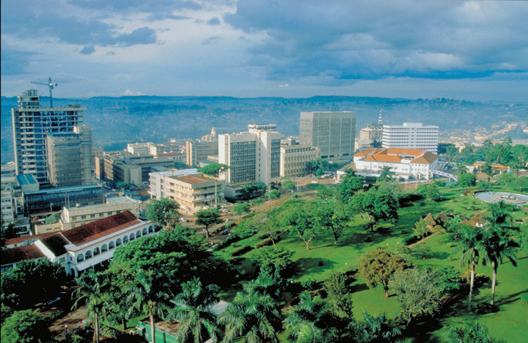
Glavno mesto Ugande, Kampala..Vir: Internet

- MOUNT ELGON- Narodni park v vršnih delih istoimenskega ugaslega ognjenika na meji s Kenijo. Na vrhu je velika kaldera s premerom 8km.
- QUEEN ELIZABETH- Narodni park na zahodu države. Obsega ugandski del obale Edvardovega jezera, severne in južne obale Jurijevega jezera ter območje med reko Kazinga in vznožjem Ruwenzorija. Nizkotravna savana, obsežna močvirja okrog Jurijevega jezera, 16 km dolga soteska Kyambura.
- RUWENZORI- Narodni park v vršnih delih istoimenskega gorovja, ob meji z Demokratično republiko Kongo. Nedotaknjena visokogorska pokrajina s krniškimi jezeri, barji in manjšim ledenikom. Je del svetovne dediščine Unesca.
- SEMLIKI- Narodni park na desnem bregu reke Semliki med Edvardovim in Albertovim jezerom. Nižinski tropski deževni gozd, viskotravna savana in obsežna mokrišča, bogat živalski svet (veliki sesalci in ptiči).

5. Zgodovina
Starejša zgodovina. V 2. stoletju pred našim štetjem so se ob Viktorijinem jezeru naselila prva bantujska poljedelska ljudstva. V 15. stoletju so s severa prišla nomadska nilotska ljudstva in si podredila staroselce vendar sprejela njihov jezik in kulturo. V 16. stoletju ne nastala močna država Bunyoro-Kitara, ki je obsegla večji del današnje Ugande, v njej pa je višji sloj živinorejcev obvladal bantujsko večino. V 18. stoletju je vodilno vlogo prevzela Buganda (država ljudstva Ganda) in do sredine 19. stoletja postala najmočnejša država tega območja.

Literatura:
http://www.google.si/
http://en.wikipedia.org/wiki/Uganda
http://sl.wikipedia.org/wiki/Republika_Uganda

Zaključek

To je bila afriška država Uganda, malo manj razvita sicer pa tudi zelo zanimiva in raznolika dežela z bogato zgodovino.

